VM i friflukt , Szasena Ungarn august 2017.

Vi reiste ned til Ungarn på 3 forskjellige tidspunkt, noen av oss skulle delta i Budapest Cup som ble avviklet lørdagen før
VM-uka. Dag reiste med Liv Kari og Kristian, mens Tor og Margit sammen med Tove og meg reiste på fredag. Og til slutt kom Anders og Atle på mandag.All transport gikk greit unntagen Anders sin flykasse som kom etter på tirsdag.

Vi hadde alle greid å booke inn på Hotel Neon 2, som lå litt
Sør-øst for flyfeltet i by som hette Orozhasa.
Dette var et Hotel der vi selv kunne ordne oss med mat og drikke. Kjøkken og nødvendig utstyr stod til vår disposisjon.
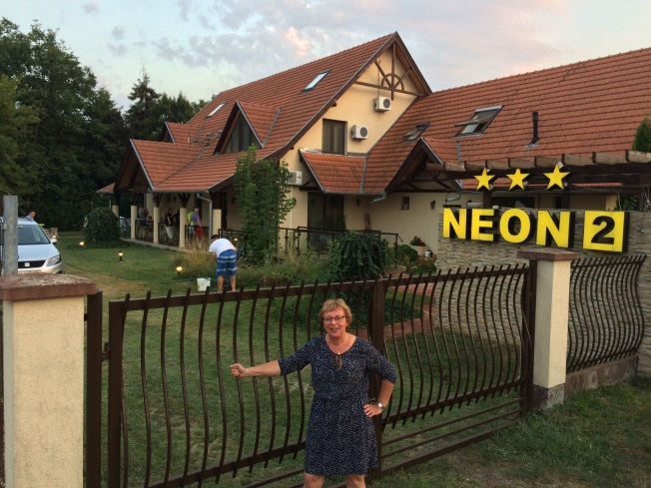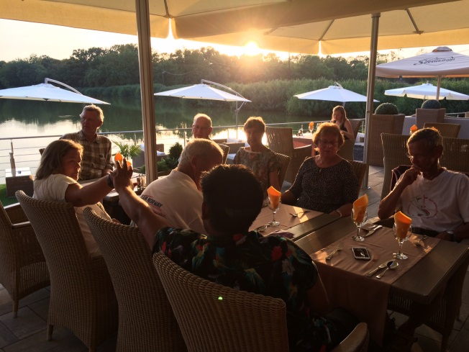
Vi som skulle delta i Budapest Cup stod tidlig opp på lørdag
Og reiste ut til fly-feltet og rigget oss til. Dessverre var det
ingen briefing før start, som kunne ha hjulpet arrangøren med å ta riktige beslutninger, noe han ikke greide sammen med sine folk i juryen som ingen visste hvem var.
Så stevnet ble startet i 6 sek/m vind i retning mot solsikkeåkre
og inngjerdet gartneri område.
I tillegg til dette var det 7 deltagere på polen, som hadde 90 minutts arbeidstid. Dette ble akkurat slik som vi fryktet.
Modellene fløy innover det høgt inngjerdede området, og vi
måtte bruke lang tid på å finne igjen modellene, GPS i modellene var en ubetinget fordel, men når du ikke kommer
gjennom 2m nettinggjerde med piggtråd på toppen, blir det vanskelig. Jeg for min del måtte fram til hovedvegen 2,5km fra start for om mulig å komme inn på området. Dessverre
kom det en bil å plukket opp min modell 400m før jeg var fremme. Bilen passerte meg og dro østover, så stoppet den og kom tilbake og da fikk jeg stoppet den og fikk tilbake modellen uten høyderor. Han hadde nok ikke til hensikt å ta modellen, men det blir nok en hindring for å rekke tilbake til start.

Jeg kom tilbake til start blodig på armer og ben etter forsøk
på å komme gjennom gjerdet i et område med tornebusker.
Dessverre var jeg nå oppgitt, sliten og hadde kun 12 minutter igjen av andre runde, så min beslutning var å stå av. Dette
sammen med 8-9 andre som hadde 300 sek. etter første.
Ikke en gang en «break» på 30 minutt ble innlagt for å få deltagerne noenlunde på plass etter denne terror-runden.
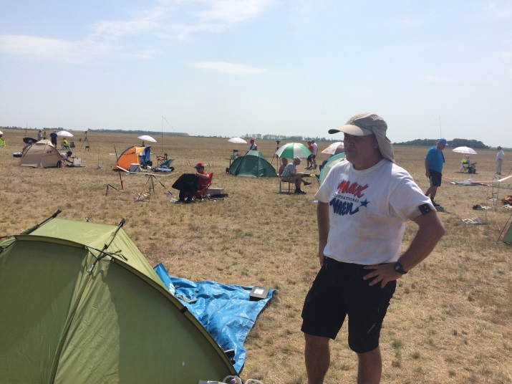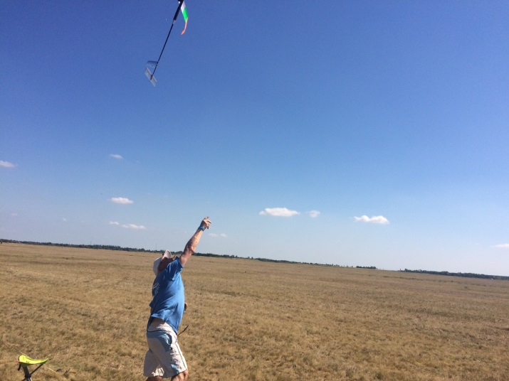
Dag rakk tilbake og fikk flydd, også Tor rakk tilbake, men fikk så dårlig tid at med et strikkbrudd gikk ikke det. Dag fortsatte
men misset de to siste rundene. Det var 26 deltagere som gav seg etter første runde i F1B, noe mindre i F1A.
Det er meget synd at slik arrangører er i ferd med å ødelegge
gleden med modellfly. Et minimumskrav må være briefing,
fortelle hvem som er i Juryen (de skal være deltagere) og
kjøre stevnet slik at det er mulig å gjennomføre.
Isralitten Ballasianio vant F1A, Andriukov B og Sychov C.

Etter denne kalddusjen, skulle vi ha noen avslappende dager.
Vi koste oss i et badeanlegg like i nærheten av hotellet, vi
deltok på åpnings-sermoni, vi reiste en lunsj-tur til Romania og på vegen dit stakk vi innom Linestyrings-EM i Becesaba.
Her fikk vi se alle de forskjellige kategoriene, stunt-teamrace,vanlig linestyringsprogram og hastighet.

Temperaturen passerte så vidt 40 grader, men lå på 36-37 grader for det meste. Et tordenvær fikk ned temperaturen
10 grader en dag, men så var vi tilbake til det lune.
Vi fikk registrert våre modeller med noen forferdelig glorete stickers. Vi testet litt strikkvekt og så vi lå nærme maksgrensa.
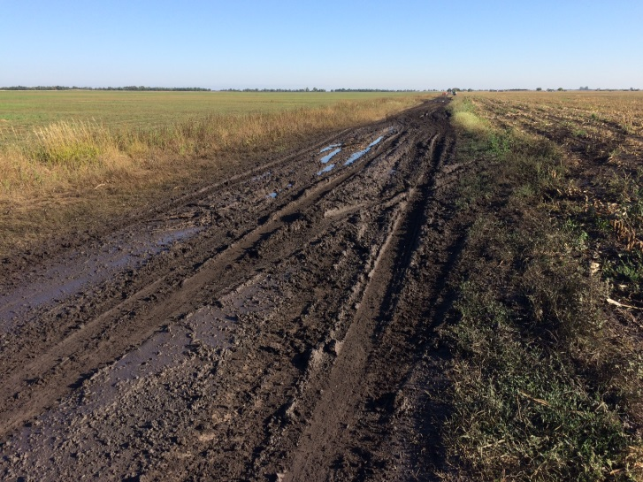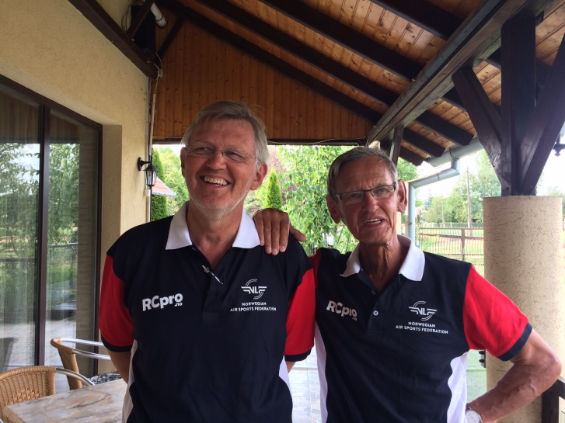
VM startet nå denne gangen med F1C, til stor glede for oss som ikke er like fornøyd med ekstrem høy lyd. Og vi unngikk
trening av F1C på alle de andre dagene.

PÅ torsdag skulle vi i gang med F1B, og igjen var vi på beina før kl 05:00 på morgenen. Det var en halvtimes kjøretur til feltet og noen spiser også litt frokost om natten. Første runde startet kl 07:00. Igjen fikk vi se at arrangøren ikke helt
forstår hvordan friflukt fungerer med vindretning og plassering i forhold til hindringer. Så første runde ble kansellert etter 20minutter og vi måtte flytte startfeltet og begynne på nytt.
Vi kom godt i gang alle 3 med makser i de to første rundene.
Dag var svært uheldig i 3 runde med strikkbrudd etter 6.sek. uten at propellen falt av, og han fikk registrert 24 sek. uten mulighet til omstart.
Så var jeg nestemann, og klarte å kaste et venstrekast med påfølgende loop og propellen klappet på 25 meter, registrert tid på litt over minuttet. Så var det bare Tor igjen.
Også Tor misset i denne 3 runden, ble litt for sen i termikkbobla. Så dette ble en svært trist opplevelse for oss F1B flygere. Dag stoppet å fly, men Tor og jeg tok dette som
trening da vi ikke hadde flydd mere enn en omgang i Budapest Cup. Vi makset ut de siste rundene.

På fredag skulle Atle og Anders ut i sin konkurranse. Litt
trang fødsel på forberedelsene med mange ting å rette på.
Så vi var spendt på om de hadde fått utstyret til å fungere.
Atle startet med en maks, mens Anders manglet litt. Atle fulgte opp med en ny maks mens Anders misset. Etter den missen byttet Anders til ny LDA modell som fløy bra. I tredje ble det miss også for Atle, så da var muligheten for topplassering borte. Anders avsluttet med 3 makser, mens
Atle fikk en miss i siste.

Flyoff i de forskjellige klasser ble kjørt med gruppe kvalifisering, noe jeg og mange med meg ikke er noe begeistret for. Reglene for å komme videre har mange forutsetninger, noe mange ikke er fortrolig med.
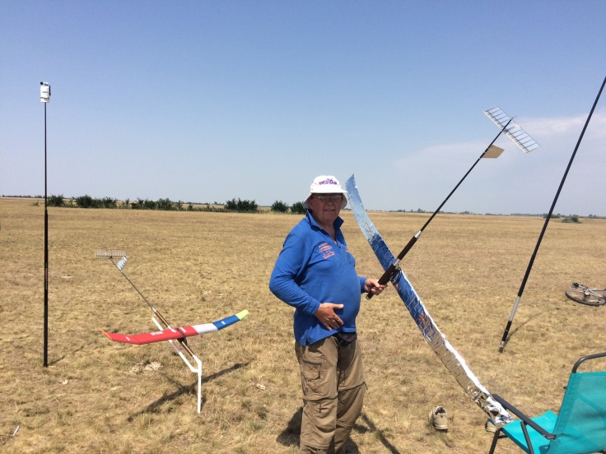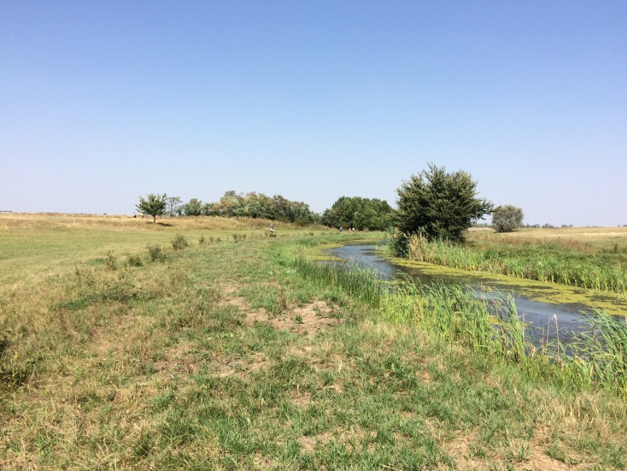
I F1B vant Stefanshuck (vår leverandør) med Gilad Mark på andre foran Rolandas Mackus.
I F1A ble det dobbet Croatisk foran en Rumener, mange kjente
stjerner nådde ikke opp.

Dette VM ble en nedtur for oss, mange dårlige løsninger på gjennomføringen av stevnene samt vanskelig flyfelt med solsikke, hirseåkre og kanaler som slynget seg rund i området.
Det ble mange som måtte ut i de ekle kanalene enten for å fiske opp modeller, eller for å komme over uten å gå 2 km ekstra. Dette sammen med hetebølge ble i meste laget.
Så jeg er ikke sikker på om jeg vil delta på EM neste år.
Men jeg vil til slutt få takke for en fin ferie-uke sammen med
mange gode venner i Ungarn.

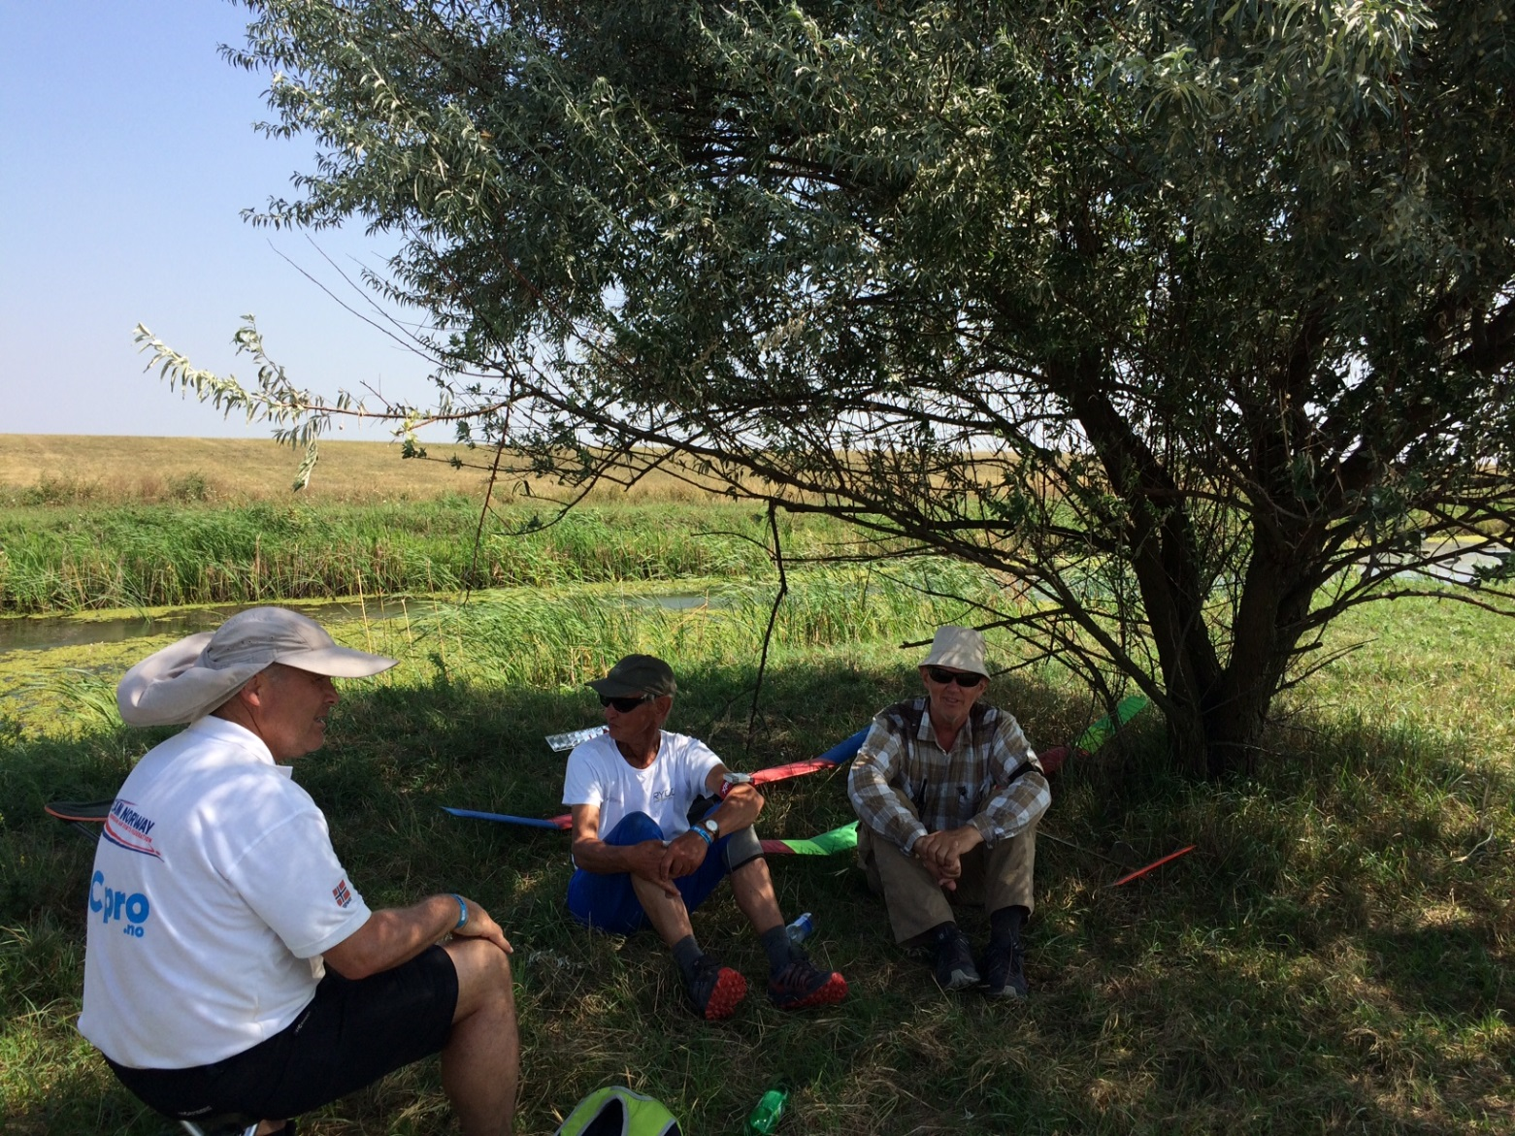

Og takk til alle våre suportere som bistod oss så godt de kunne.

